Najlepsza muzyka art rock - gatunek i charakterystyka
Jaka jest najlepsza muzyka art rock i czym się charakteryzuje? Dowiesz się tego, czytając nasz artykuł. Zachęcamy do miłej lektury.

Najlepsza muzyka art rock - jaka to?
Jaka jest najlepsza muzyka art rock i czym jest ten gatunek muzyczny? Przeczytaj w naszym artykule!
Art rock - co to?

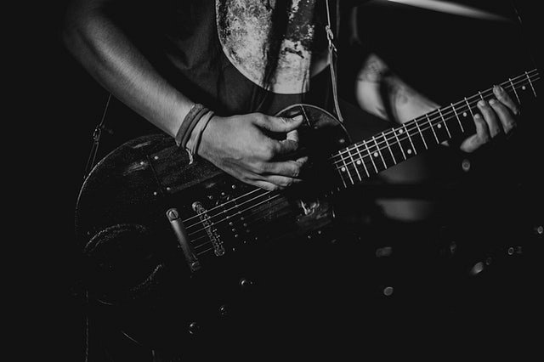
By dowiedzieć się jaka jest najlepsza muzyka art rock czy innego stylu czy gatunku muzycznego, musimy najpierw dowiedzieć się co nieco o samym gatunku. Art Rock to gatunek muzyki rockowej, który charakteryzuje się różnorodnością i wielowątkowością muzycznych form. Styl zapoczątkowany przez zespoły takie jak Procol Harum, Pink Floyd, King Crimson, Genesis, Queen oraz przez Davida Bowiego. Warto wspomnieć, iż art rock często używany jest jako synonim rocka progresywnego. Od hard rocka, art rock różni się typowymi, progresywnymi elementy jak skomplikowane i zmienne schematy rytmiczne i harmoniczne.
Najlepsza muzyka art rock w sklepie muzycznym Fan
Dan to sklep muzyczny prowadzony w formie online, gdzie w katalogach muzycznych znajdziemy posegregowane pod względem styli i gatunków najlepsze propozycje muzyczne. Fan to miejsce, gdzie Najlepsza muzyka art rock dostępna jest cały rok w bardzo korzystnych cenach. Odwiedź stronę www i przekonaj się sam.

